ТЕХНИЧЕСКИЙ ОТЧЁТ 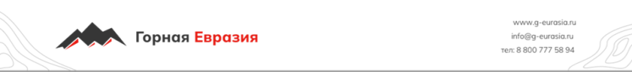

Исполнитель:  ООО «Горная Евразия» |  |  | Заказчик:  АО «Полюс Магадан»
Свердловская обл, Екатеринбург г, Московская ул, дом № 195, оф.814
Заказ-наряд № |  |  | Заявка №
Изготовитель оборудования: NHL |  |  | NTE 200
Модель оборудования: | NTE 200 | Дата начала работ:  19/05/2026г. | Адрес места эксплуатации оборудования:  Магаданская область, Тенькинский район, п. Омчак, АО Полюс Магадан
Серийный номер: | NHLT0ABAJRB100104
Наработка/Пробег в часах/км | 9323м/ч 93393 |  | Контактное лицо: сервисный инженер Жигалин Е.К..
Агрегат | ДВС
Модель агрегата | QSK50 |  | Жалобы/Неисправность:  Повышенная дымность.
Серийный номер агрегата | 33230198
Гаражный номер | 78

Описание
10.05.2026г. 15:00 поступила жалоба от оператора А/С №78 на ограничения мощности и появления ошибки о неисправности ДВС, специалистами Горной Евразии произведен выезд к месту работы А/С. При приезде к месту работы был произведен осмотр отсека двигателя, наблюдался посторонний шум ДВС, принято решения перегнать А/С на территорию РГБ для дальнейшего осмотра и диагностики ДВС.

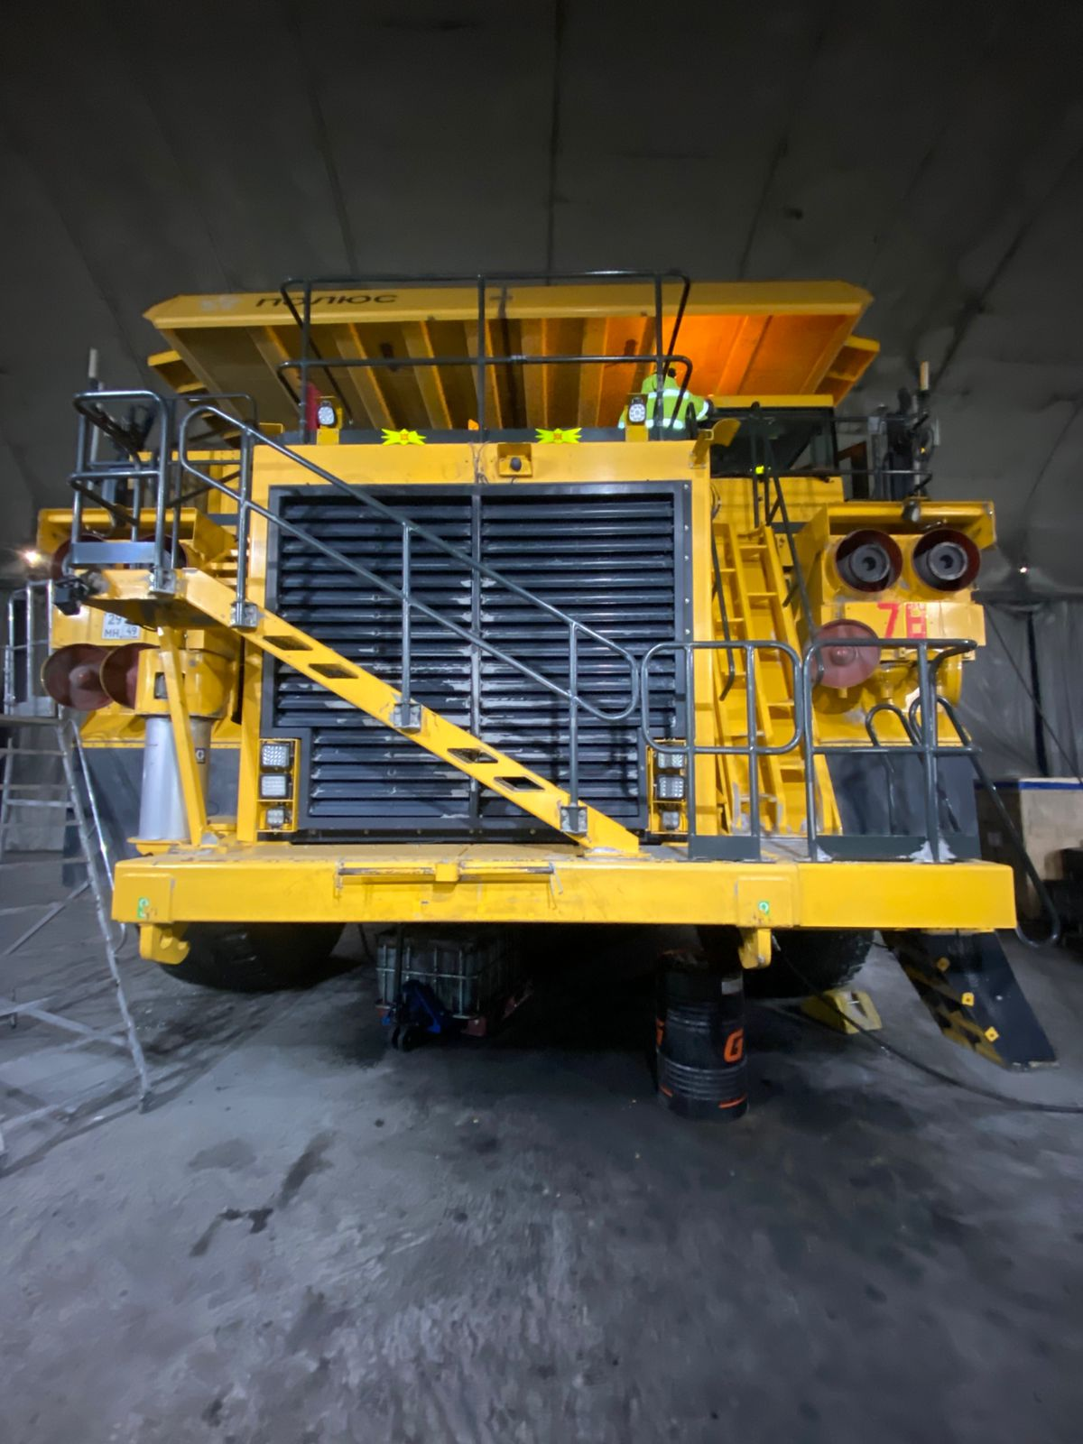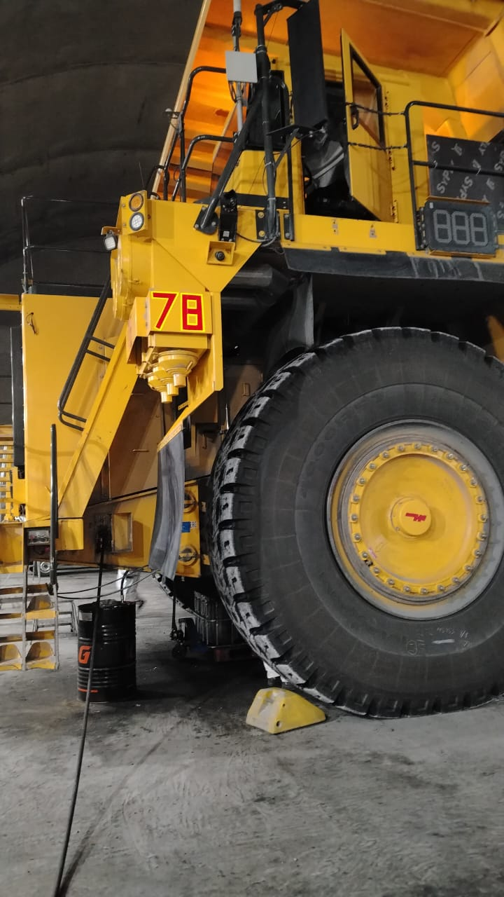

Вид самосвала Вид самосвала
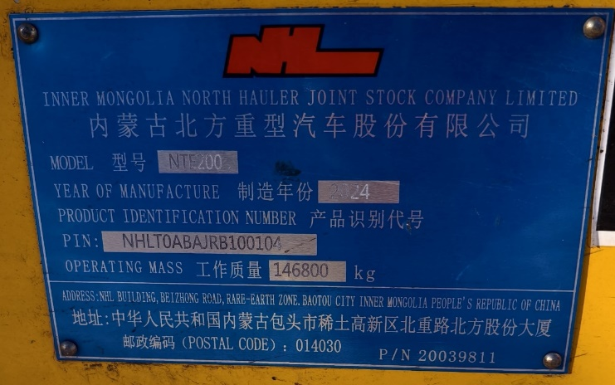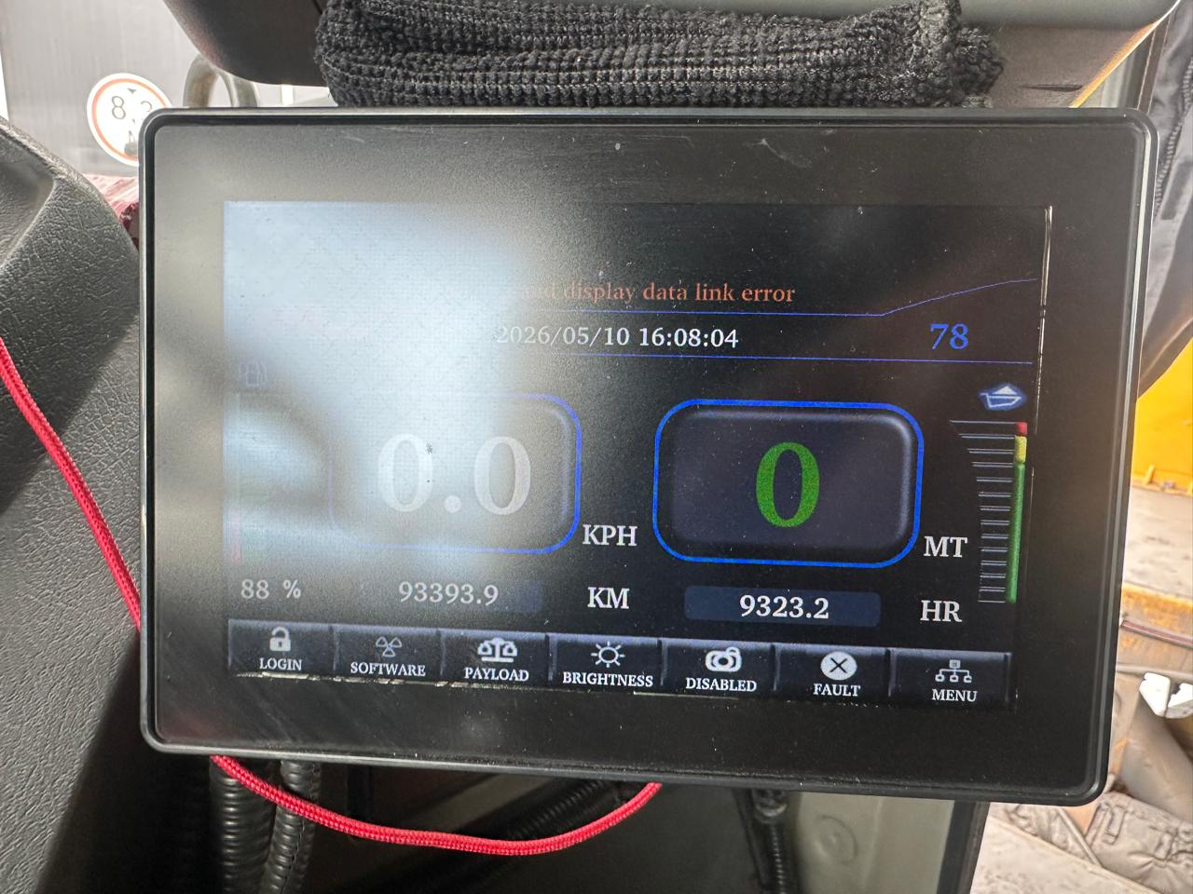
Заводская табличка Моточасы
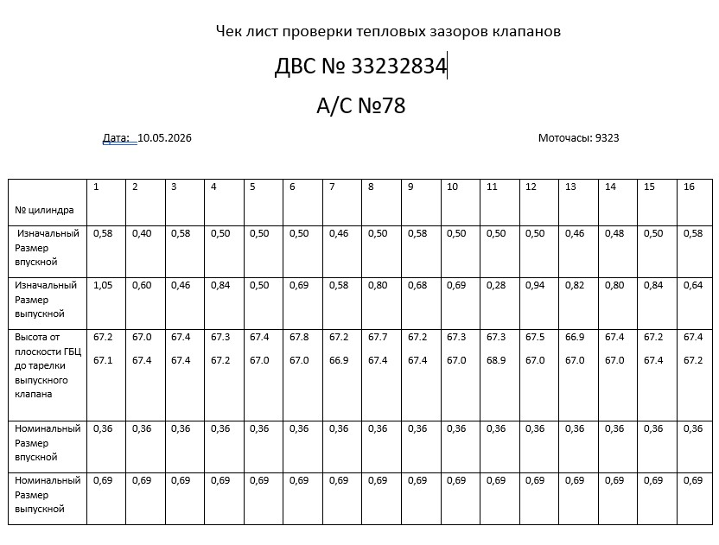
Были произведены замеры тепловых зазоров клапанов, замеры высоты выпускных клапанов от плоскости гбц до тарелки.
По результатом замеров мы видим критическую просадку выпускных клапанов, дальнейшая эксплуатация А/С запрещается в целях избежания более серьезных последствий.
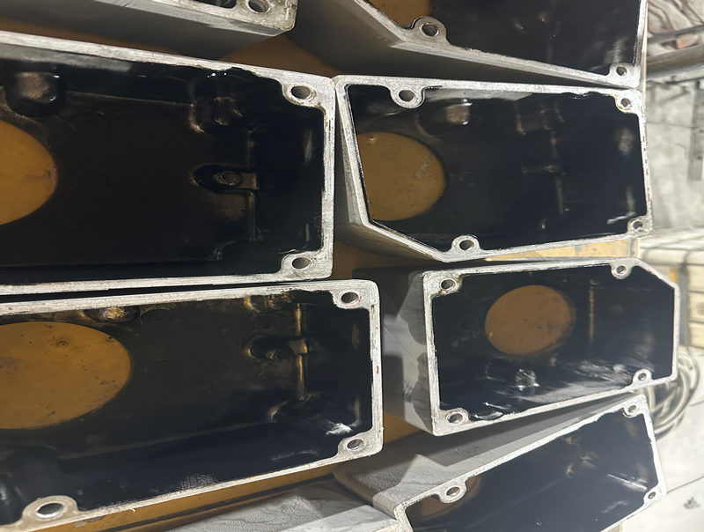
Крышки клапанов.
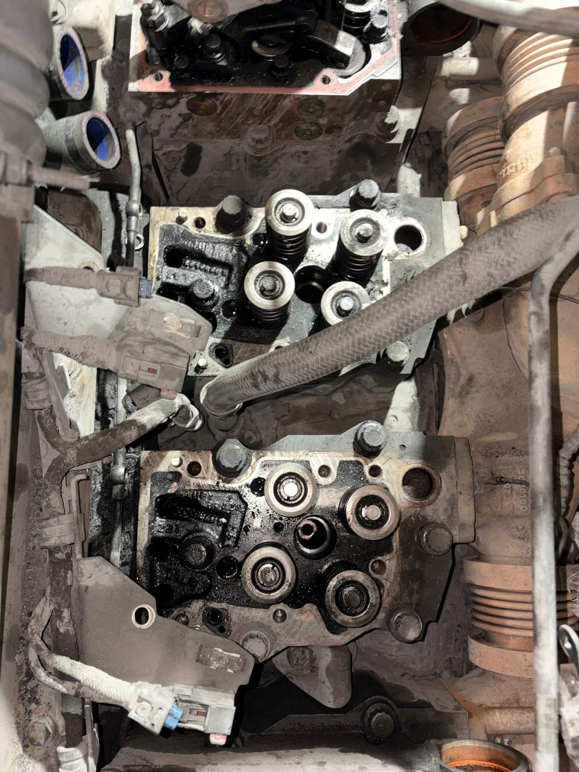
Демонтаж оси коромысел и картера коромысел.
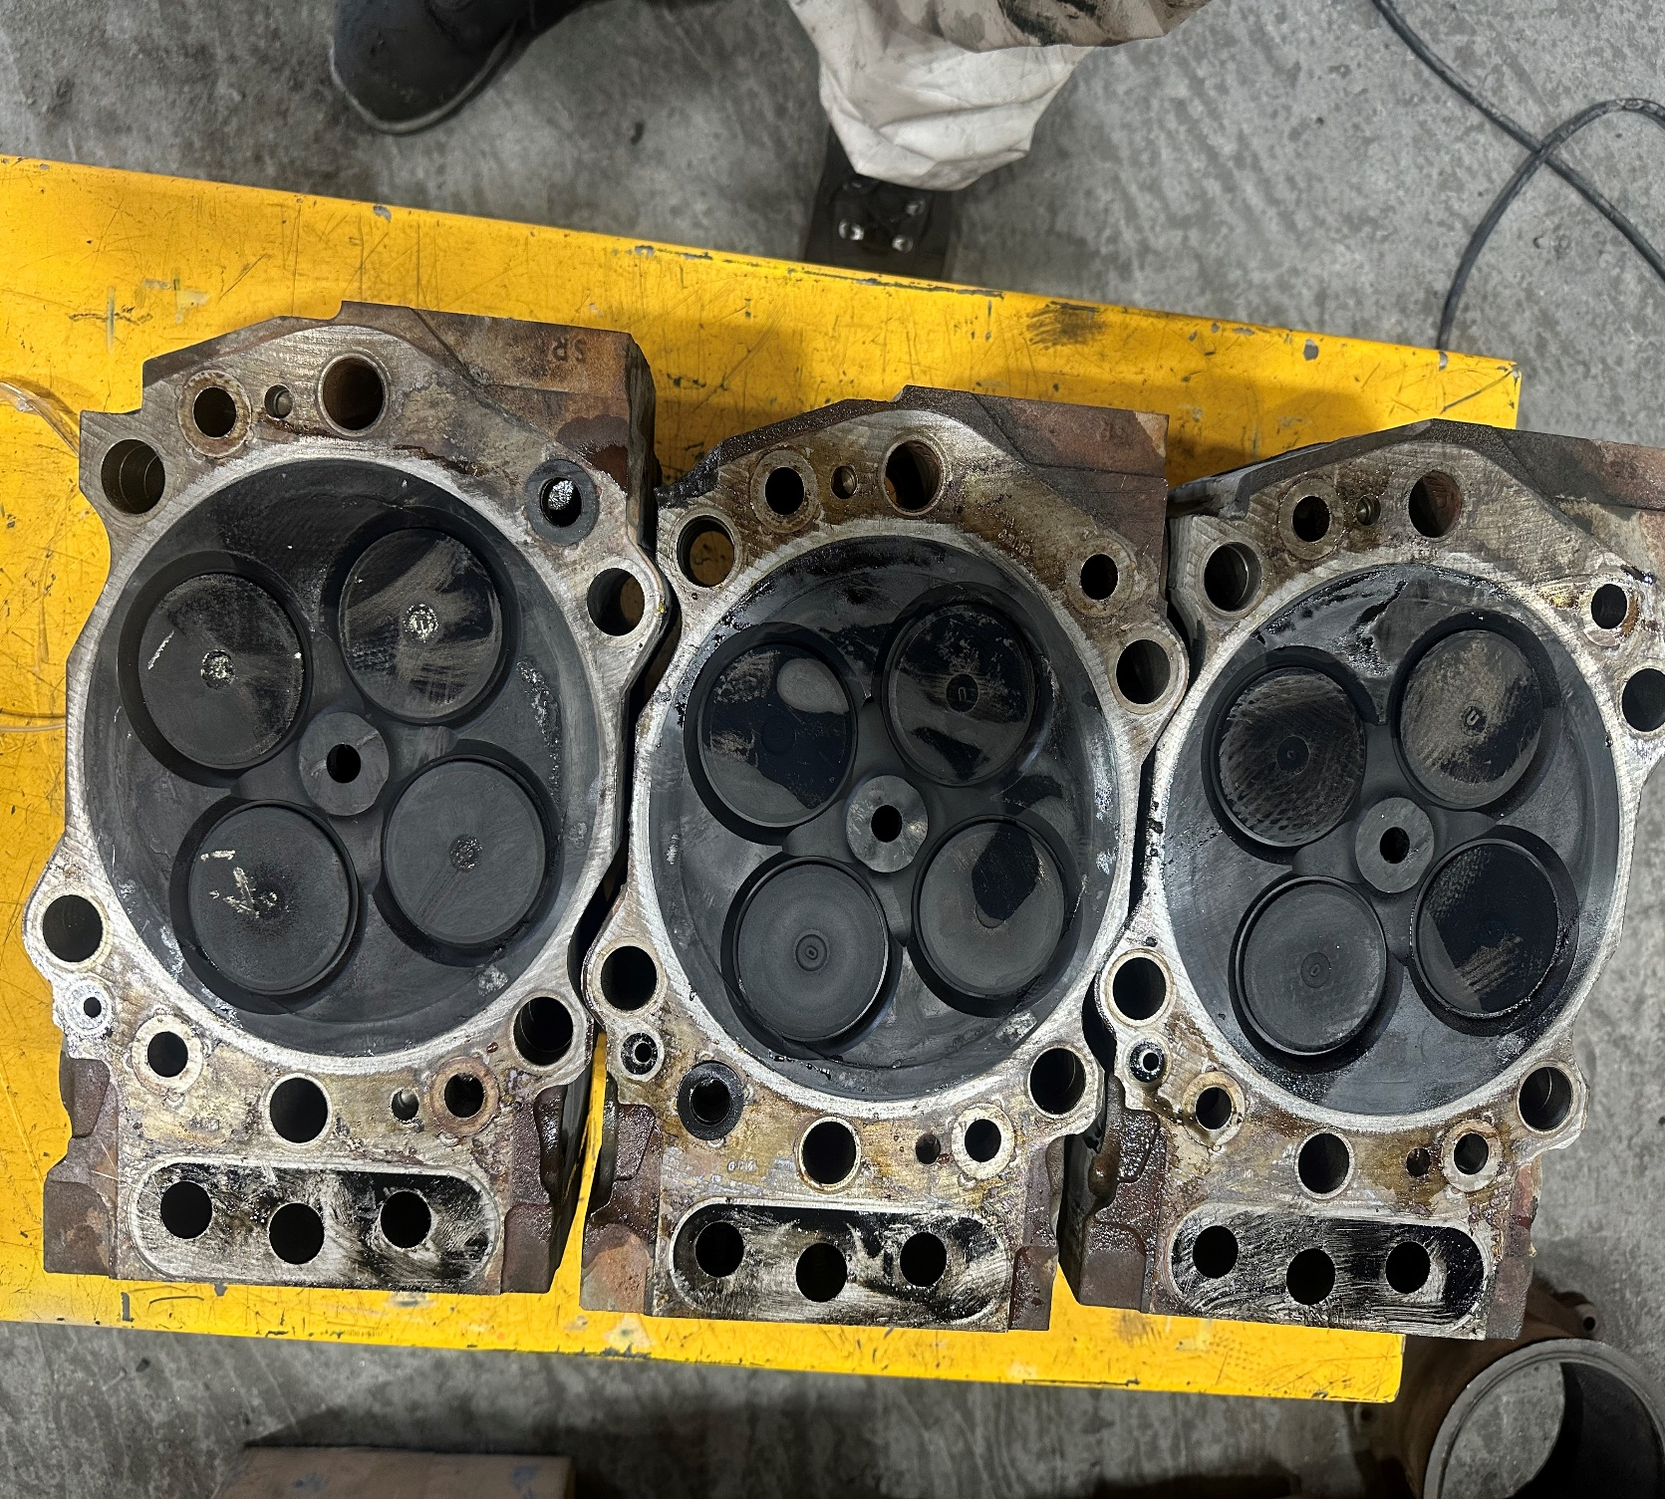
Демонтаж 4-х ГБЦ.

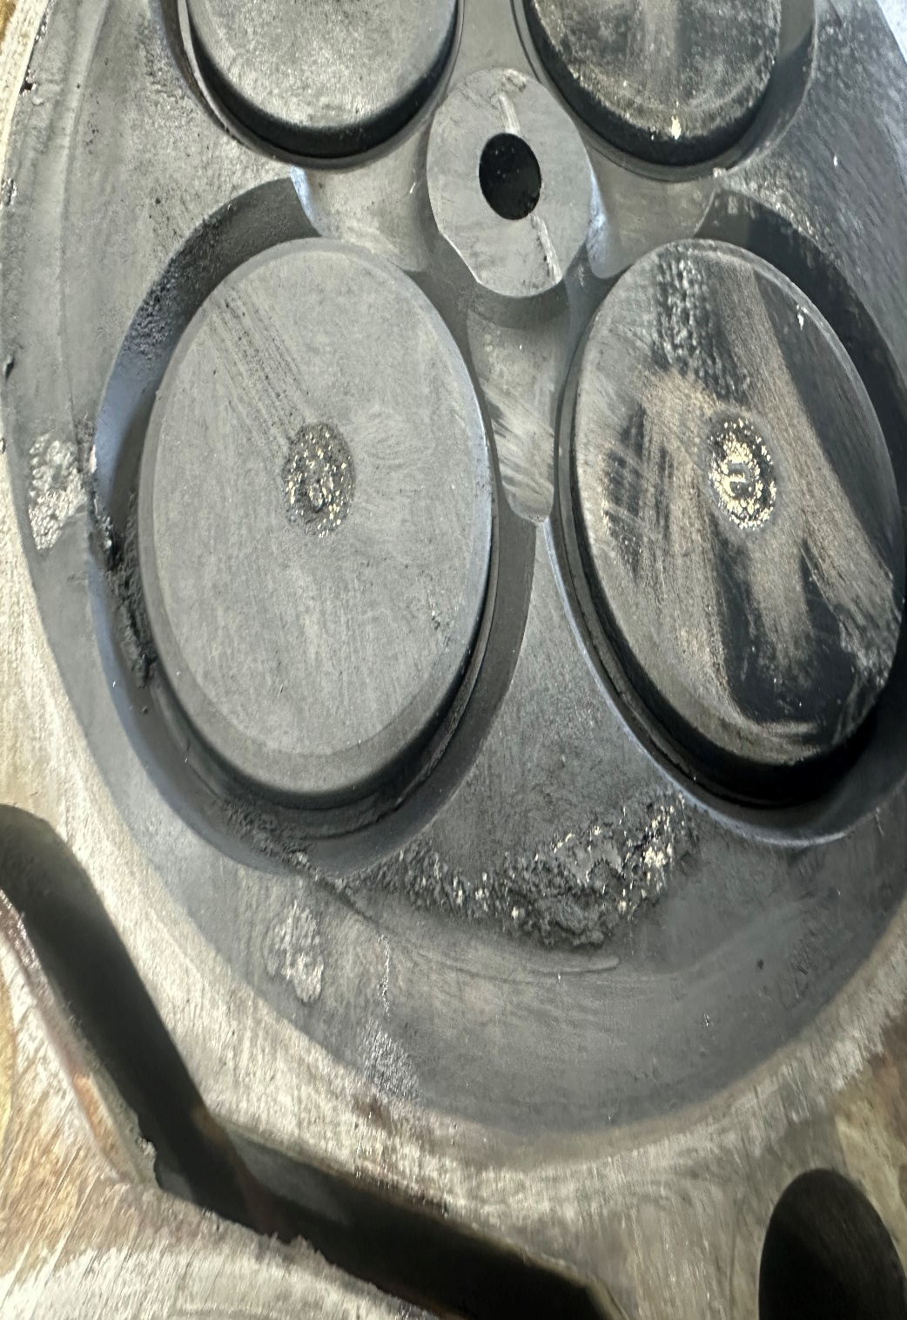
Нагар на ГБЦ
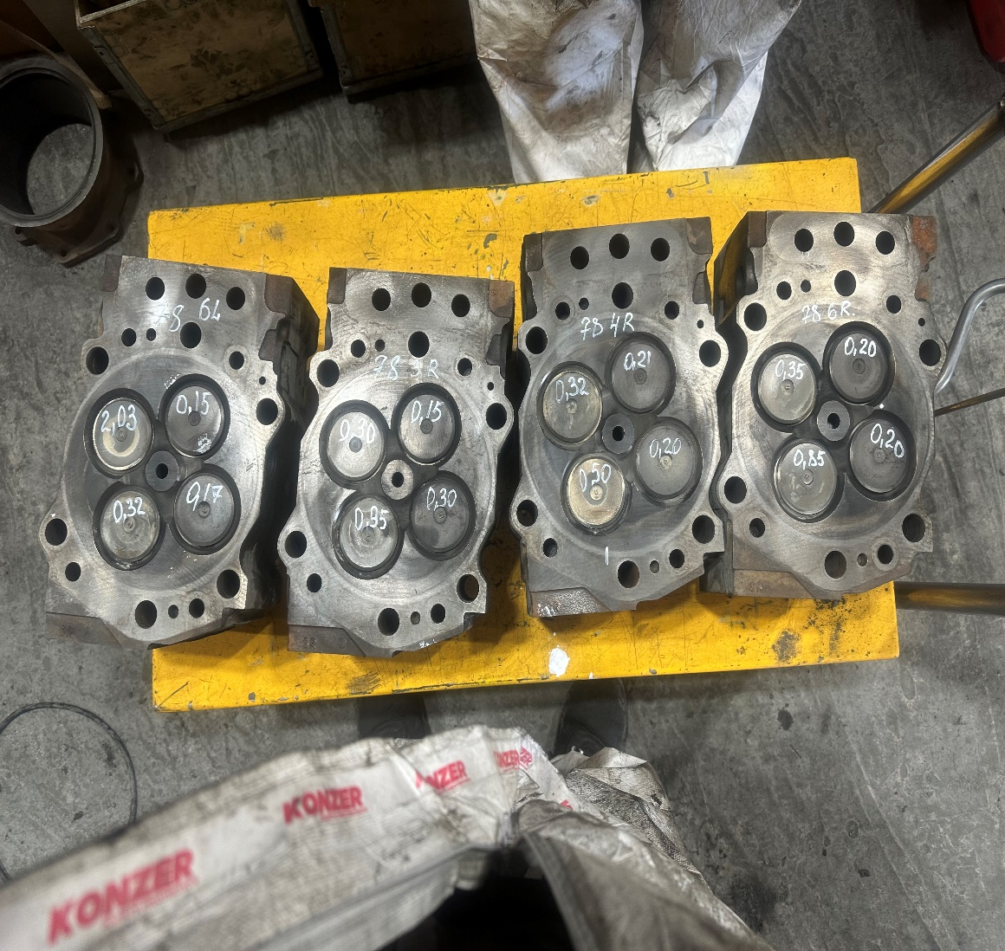
Замер просадки выпускных клапанов.
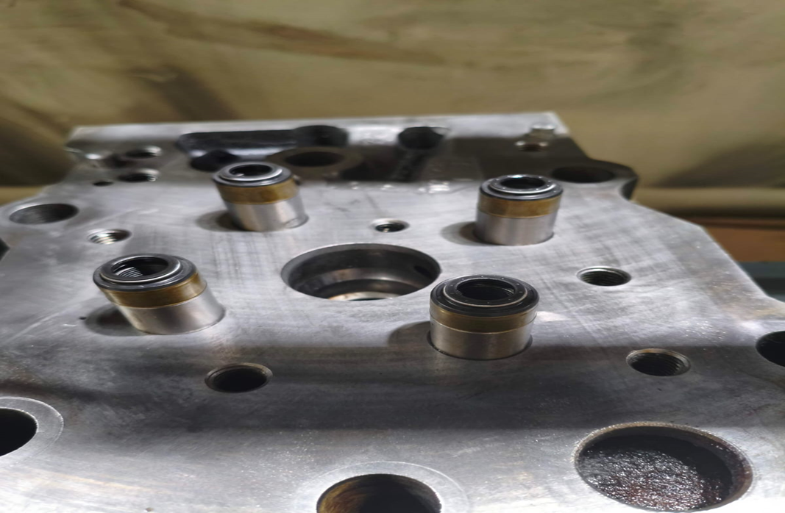
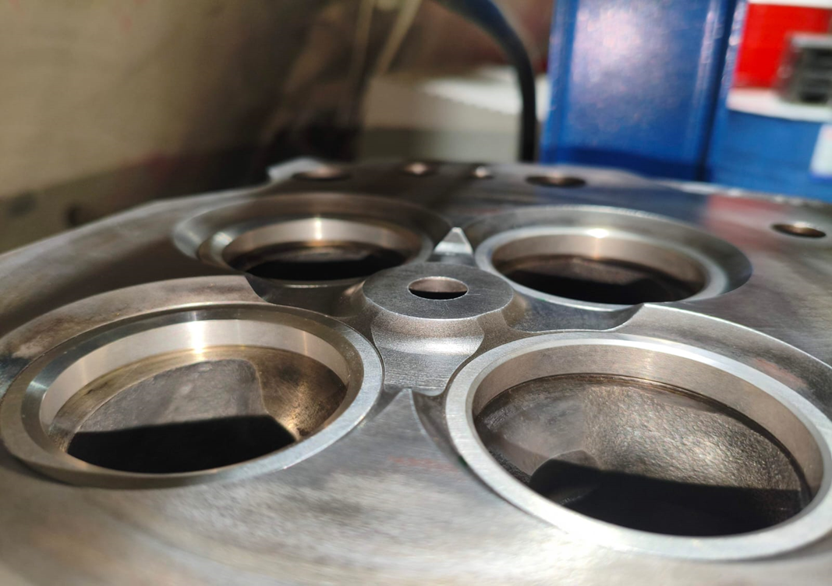
Чистка ГБЦ, установка новых седел коромысел.
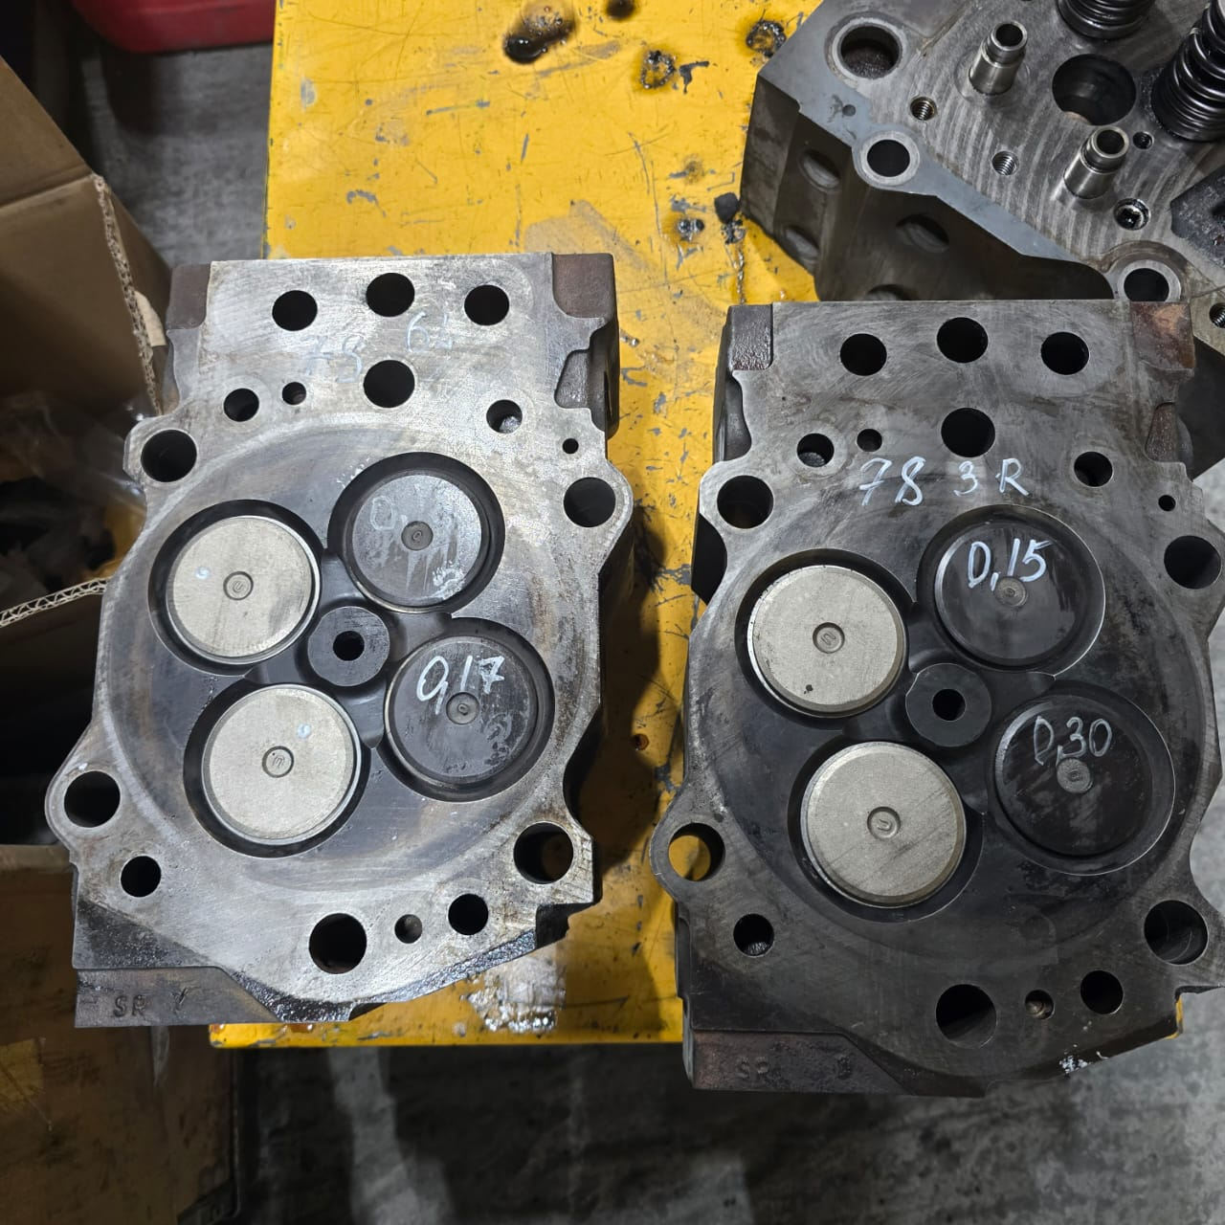
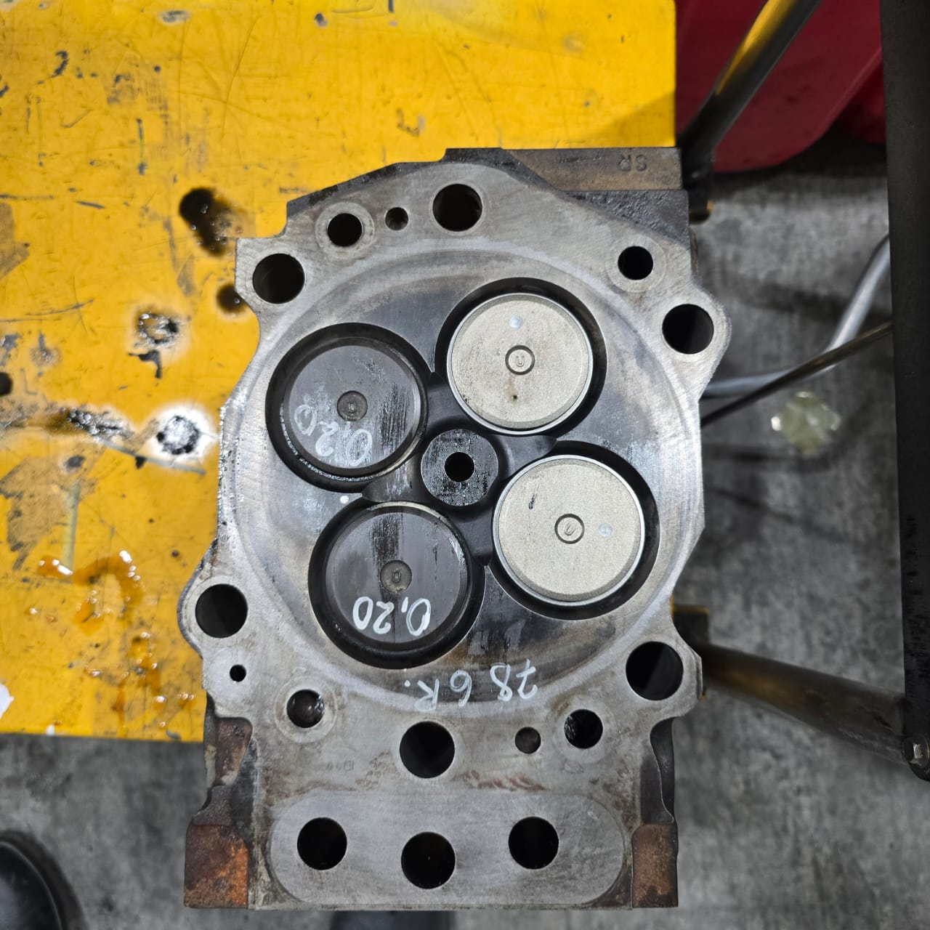
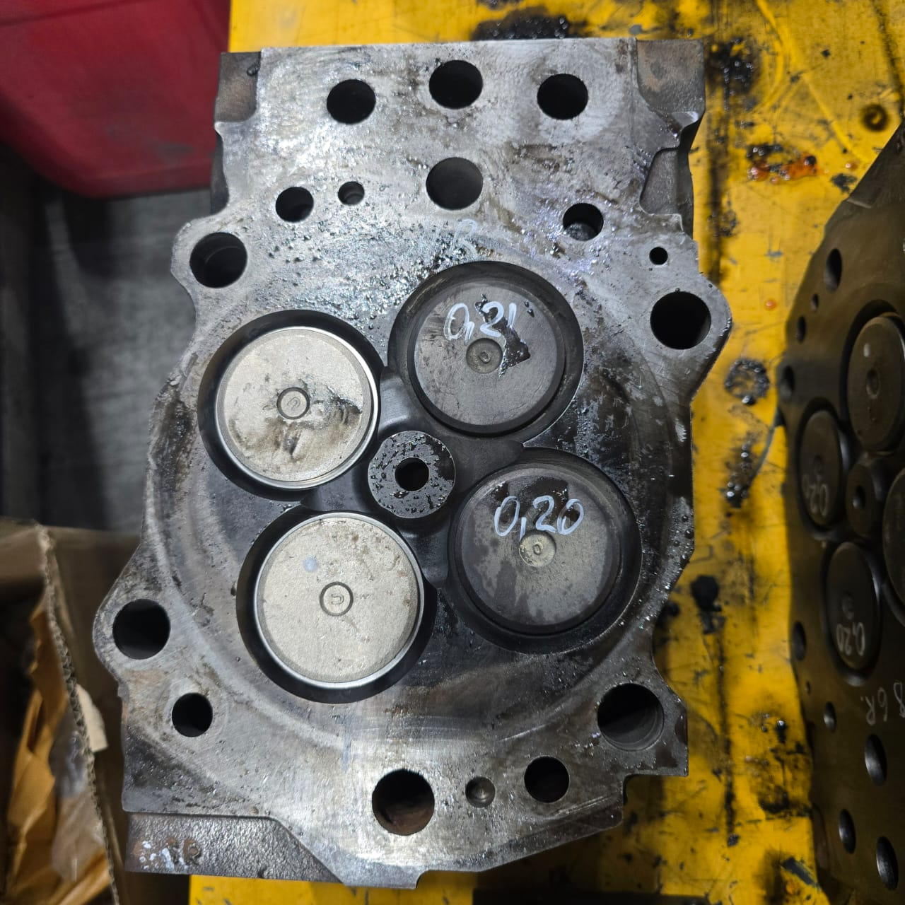
Установка новых выпускных клапанов.
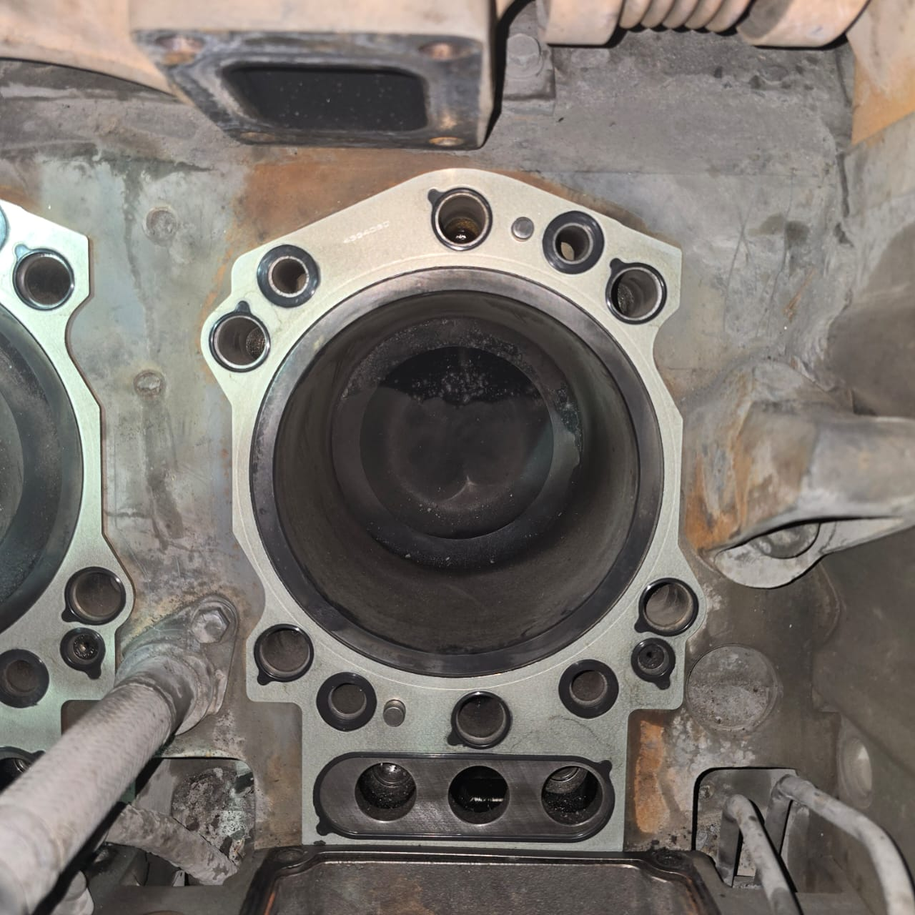
Зачистка блока ДВС, установка новых прокладок под ГБЦ.
Установка головок блока цилиндров сборка.
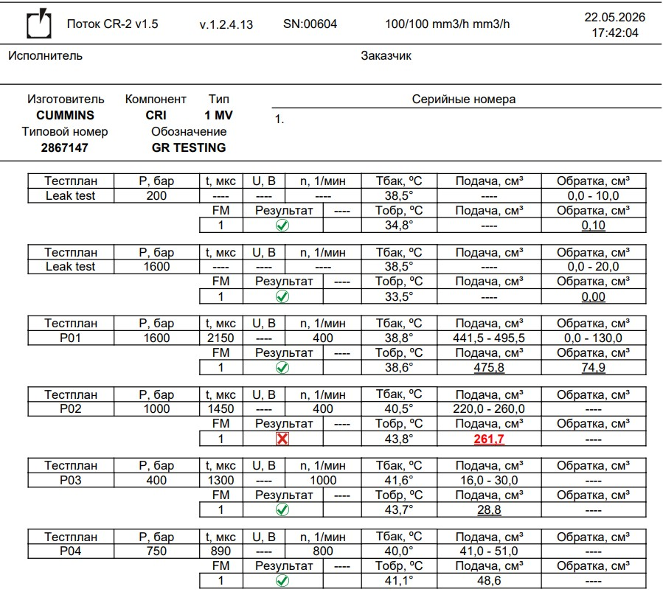
3R
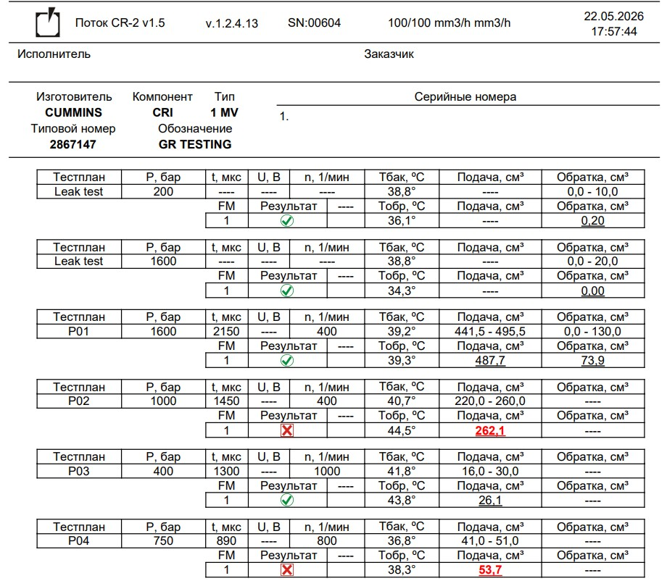
4R
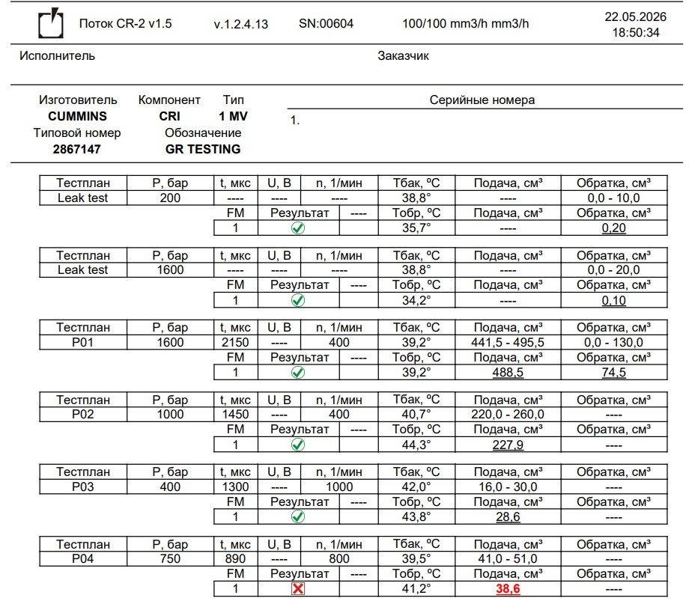
6R
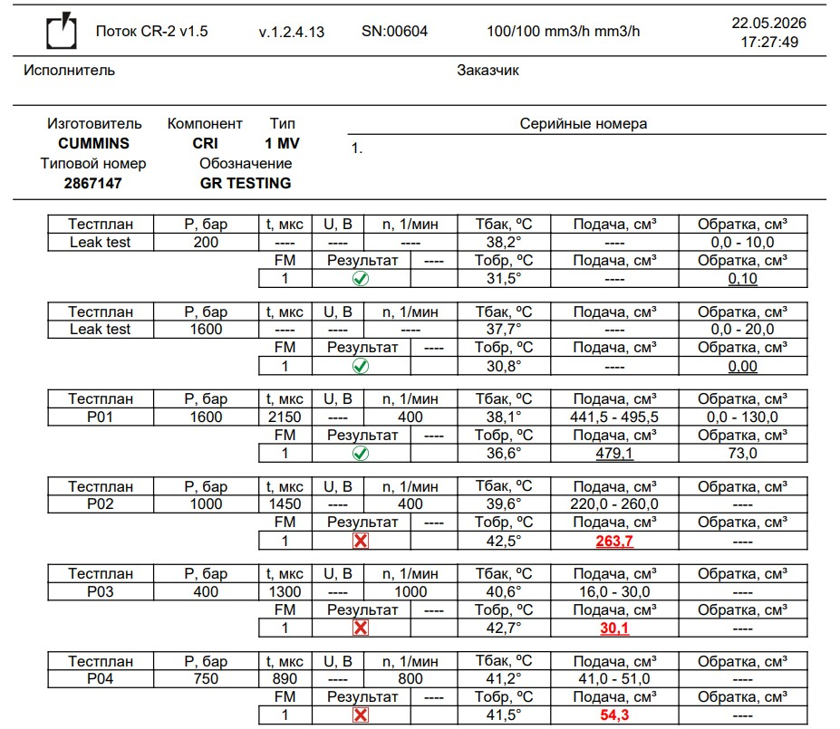
6L
Проверка топливных Форсунок.

По завершении ремонта двигателя все ГБЦ установлены на свои места с заменой соответствующих прокладок, а также выполнена регулировка зазоров всех клапанных механизмов двигателя.
В ходе ремонта произведена замена следующих деталей:
- 3803528 Клапан выпускной-8 шт.
- 3086192 Седло выпускного клапана 8-шт.
- 4099096 Направляющая клапана 8-шт.
- 4099093 Маслосъемный колпачок 8-шт.

а также сопутствующих деталей:
- 3630839 / 5373849 Прокладка картера коромысел 4-шт.
- 4334080 Прокладка ГБЦ 4-шт.
- 3037821 Прокладка клапанной крышки 4-шт.
- 3331089 Кольцо уплотнительное 20-шт.
- Смазка универсальная очиститель 2-шт.

Заключение/Рекомендации
Заключение: Выпускной клапан и седло выпускного клапана, подверглись разрушению при высокой температуре ДВС.

Рекомендации: эксплуатацию техники производить согласно заводской инструкции.

Подпись уполномоченного представителя заказчика |  | Подпись сервисного инженера/механика
 |  |  Жигалин Е.К.
Дата: |  | Дата: 24.05.2026

